Кривошеевские вести

Советы мужчинам

8 марта – единственный день в году, когда женщины могут отбросить бытовые проблемы, повесить кухонный фартук на крючок и насладиться знаками внимания, которые им оказывают мужчины.
Представители сильного пола должны позаботиться не только о том, чтобы облегчить, но и украсить жизнь своей прекрасной половины. Можно использовать традиционные формы подарков (духи, шарфики, перчатки), а можно искать в магазинах если не халат с перламутровыми пуговицами, то хотя бы какой-то символ вашей любви, привязанности. Им может послужить и фигурка из кости
- нэцке, символизирующая ваши искренние чувства, и подарки, приготовленные руками мужской половины.
Конечно, никто не будет спорить о том, что лучшим подарком даме в этот день станут цветы.

№3, март 2005 года

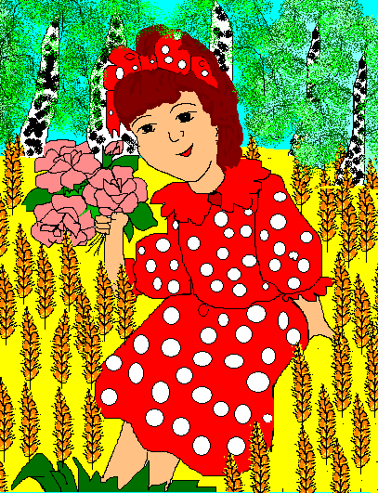

Мы вас сегодня поздравляем
С Международным женским днем,
Свои стихи Вам посвящаем,
Статьи в газетах помещаем
И песни о любви поем.
Пусть вы давно уже воспеты
Шекспиром, Пушкиным, Толстым.
Как прежде, пишутся сонеты,
И по ночам не спят поэты,
К любимым наводя мосты.

Женская привлекательность

Женщина- это приглашение к счастью.
Ш.Бодлер, французский поэт 19 века.

Как быть современной? Идти в ногу со временем?
- Иметь современный имидж. Он нужен не только для учебы, работы, но и для семьи, для хорошего самочувствия. Ваш облик современного человека будет неполным, если ваша одежда не будет соответствовать представлениям об аккуратности и вкусе.
- Иметь привлекательную мимику; отрицательные эмоции – причина преждевременных морщин.
- Сегодня в моде здоровый образ жизни. Рождается мир деловых людей, в котором ценятся профессионализм и крепкое здоровье.
- Сегодня недопустимо прилюдно обращаться к постороннему человеку на «ты». «Ты» - это социальная норма хама, бюрократа.

60 – летию Победы посвящается
Сегодня наша рубрика посвящается женщинам - участницам Великой Отечественной войны.
Качается рожь несжатая, шагают бойцы по ней.
Шагаем и мы, девчата, похожие на парней.
Нет, это горят не хаты, то юность моя в огне.
Идут по войне девчата, похожие на парней.

Левина Евдокия Семеновна
Война не обошла стороной ни один город, ни одно село…
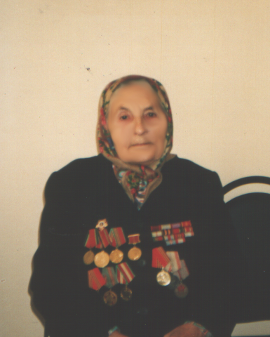
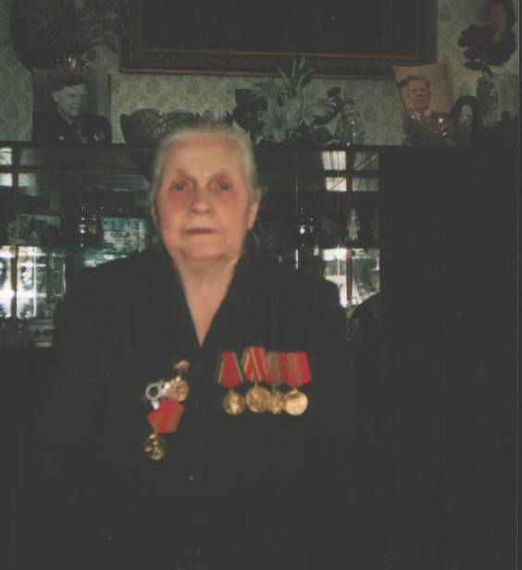
Среди наших земляков – пензенцев немало было женщин. С одной из них 26 февраля прошла встреча в нашем СДК. Это Евдокия Семеновна Левина, которая прошла всю войну и дошла до Рейхстага.
Евдокия Семеновна родилась 28 марта 1922 года в деревне Ишкино Беднодемьяновского района. Закончила школу в 1939 году и уехала учиться в ФЗУ в город Озеры Московской области. Получила профессию ткачихи.
В мае 1942 года была призвана в армию в 65 школу младших авиаспециалистов. Изучила азбуку Морзе. В октябре 1942 года была направлена на фронт. Участвовала в освобождении Сталинграда. Воевала на Курской дуге, с боями прошла Украину, Белоруссию, Польшу. Дошла до Рейхстага.
В августе 1945 года демобилизовалась. После войны много лет работала в колхозе. Занимала активную жизненную позицию, избиралась депутатом районного совета. В настоящее время проживает в деревне Волженка.
Халдеев Андрей, 9 класс

Почивалова Александра Степановна

Все меньше остается в живых тех, кто «ковал» великую Победу. На сегодняшний день в нашем селе осталась единственная женщина - участница Великой Отечественной войны.
Это - Почивалова Александра Степановна.
Она родилась 23 марта 1924 года в селе Кривошеевка Нижнеломовского района. 13 марта 1943 года Александру Степановну забрали на фронт совсем ещё юной девушкой. Боевой путь начала на Курской дуге. В Курской области, в селе Степное был расположен госпиталь. Там она и стала медсестрой. Молодым неопытным девчонкам приходилось не спать по двое, трое суток.
Александра Степановна прошла долгий и тяжелый боевой путь. В сентябре 1945 года ее демобилизовали. В настоящее время она находится на заслуженном отдыхе. Имеет много наград.
Каблова Ирина, 6 класс

Объявления
6 марта, в 12.00 в СДК состоится праздничный концерт, посвященный Международному женскому дню 8 марта. Добро пожаловать.

Адрес редакции:
сКривошеевка, ул.Школьная.
Тираж: 50экз.
Редактор: Бутузов А.

